合肥市卫生健康委员会  合肥市财政局 | 文件
合卫人口家庭〔2024〕53号

关于印发《合肥市育儿补贴实施方案》的通知

各县（市）区卫生健康委、财政局，开发区社发局、财政局：
为贯彻落实《关于进一步完善和落实积极生育支持政策的若干举措》（皖卫人口家庭秘〔2024〕8号），经市政府同意，结合我市实际，制定了《合肥市育儿补贴实施方案》，现印发给你们，请认真遵照执行。

附件：合肥市育儿补贴实施方案

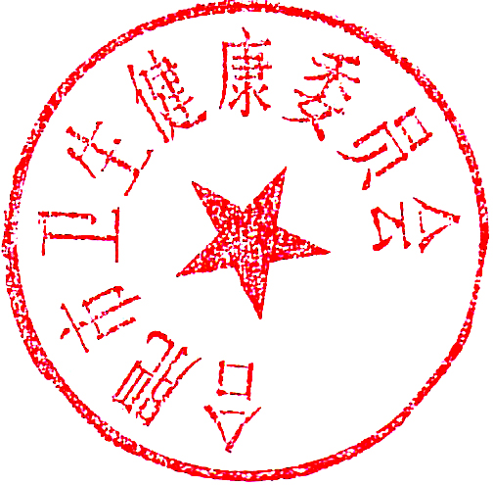


合肥市卫生健康委员会 合肥市财政局
2024年5月30日
附件

合肥市育儿补贴实施方案

根据《中共安徽省委 安徽省人民政府关于印发〈安徽省优化生育政策促进人口长期均衡发展实施方案〉的通知》（皖发〔2022〕14号）、《关于进一步完善和落实积极生育支持政策的若干举措》（皖卫人口家庭秘〔2024〕8号）要求，进一步完善和落实积极生育支持政策，降低生育、养育、教育成本，激发生育潜能，结合我市实际，制定本实施方案。
一、资格认定标准
（一）生育时，夫妻双方均为本市户籍或一方为本市户籍，且生育子女在本市落户。
（二）夫妻双方必须依法办理婚姻登记，2024年1月1日以后符合政策生育二孩、三孩的家庭。
（三）夫妻双方共同生育的子女，第一次生育，孩子为多胞胎的，新出生孩子按孩次顺序享受二孩、三孩育儿补贴（多胞胎中四孩及以上的，均可按三孩标准分别享受）；已有一个子女再生育的，孩子为多胞胎的，新出生孩子按孩次顺序享受二孩、三孩育儿补贴（多胞胎中四孩及以上的，均可按三孩标准分别享受）；已有两个子女再生育的，孩子为多胞胎的，新出生孩子均可按三孩标准分别享受育儿补贴。
以下情形均不计入子女数：
1．再婚夫妻再婚前生育的子女；
2．夫妻收、抱养的子女；
3．已死亡的子女或失踪且经法定程序宣告死亡的子女；
4．婚姻存续期间与配偶之外的人生育的子女。
二、补贴标准
生育第2个子女，给予2000元的一次性补贴；生育第3个子女，给予5000元的一次性补贴。
三、申请时限
符合条件的家庭应及时为子女办理入户登记，原则上可在子女入户三年内进行申请，逾期不再受理。
四、申报程序
（一）国家机关和事业单位、国有企业职工（含聘用人员，下同）向所在单位申请，由单位审核确认。国有企业，是指国务院和地方人民政府分别代表国家履行出资人职责的国有独资企业、国有独资公司以及国有资本实际控股公司，包括中央和地方国有资产监督管理机构和其他部门所监管的企业本级及其逐级投资形成的企业。子女户籍所在地的村（居）委、乡镇（街道）应积极配合相关单位对申请人生育情况进行核实。
（二）其他人员向子女户口登记所在村（居）委会提出申请，填写《合肥市一次性育儿补贴申请表》（见附件）。由村（居）委进行资格初审，乡镇（街道）复核确认。
五、资金来源和发放方式
（一）夫妻双方均为本市国家机关、事业单位或者国有企业职工的，育儿补贴由双方所在单位各承担一半；只有一方为本市国家机关、事业单位或者国有企业职工的，育儿补贴由其所在单位全额发放；夫妻离异或丧偶的，由子女跟随一方全额发放。
（二）夫妻双方均非本市国家机关、事业单位或者国有企业职工的，育儿补贴由财政资金承担。子女户籍在市区的，由市、区财政按5:5承担；子女户籍在县（市）的，由所在县（市）财政承担。
（三）子女户籍所在地的乡镇（街道）负责育儿补贴发放，原则上应于审核确认后六个月内发放完毕。
六、工作要求
（一）加强组织领导。发放育儿补贴是建立生育支持政策体系，降低生育、养育成本的重要举措。各地要切实提高政治站位，加强与公安、民政、数据资源等部门协调配合，把发放育儿补贴工作纳入重要议事日程，周密安排部署，稳步有序推进落实。
（二）严格资金管理。各地要建立健全资金保障机制，认真执行标准和程序，确保资金足额发放，补助对象应享尽享。加强对补贴落实和资金使用情况的监督，建立资金发放台账，实行“实名制”管理，县（市）区、开发区卫生健康主管部门定期组织开展核查工作。
（三）加强宣传引导。各地要充分利用报纸、电视及网站、微博、微信、移动客户端等各类媒体，全覆盖多层次宣传发放育儿补贴的重要意义，让广大群众及时、全面、了解政策，充分发挥政策引领作用，为人口长期均衡发展作出贡献。
附件
合肥市一次性育儿补贴发放申请表
男方基本情况 |  |  |  |  |  |  |  | 女方基本情况
姓 名 |  | 民 族 |  |  |  |  |  | 姓 名 |  | 民 族
联系电话 |  | 出生日期 |  |  |  |  |  | 联系电话 |  | 出生日期
身份证号 |  |  |  |  |  |  |  | 身份证号
户籍所在地地 址 |  |  |  |  |  |  |  | 户籍所在地  地 址
工作单位 |  |  | 单位性质 |  |  |  |  | 工作单位 |  |  |  | 单位性质
申领子女
户籍地
夫妻婚姻  状 况 | □双方初婚 □男初婚女再婚  □男再婚女初婚 □双方再婚  □复婚 □其他 |  |  |  |  |  |  | 结婚日期
夫妻婚姻  状 况 |  |  |  |  |  |  |  | 结婚证号
生育登记  回 执 号 |  |  |  |  |  |  |  | 出生医学证  编 号
夫妻共同生育子女情况（不含收养的子女） | 姓 名 |  |  | 性别 | 孩次 |  |  | 出生日期 | 入户时间 |  | 身份证号
申报补助  类 别 | □1.生育二孩一次性育儿补贴2000元；  □2.生育三孩一次性育儿补贴5000元。  备注：根据实际勾选申报补助类别，并附相关申报资料。
资金发放  银行账号 |  |  |  |  |  | 姓 名 |  |  | 开户行
我们承诺以上情况及提供的相关材料真实准确。如有不实，愿意承担相应法律责任和后果。

承诺人（签名、盖指纹）女方： （签名、盖指纹）男方：

年 月 日
村（居）委会审核意见：  （单位盖章）  经办人：  审核日期： 年 月 日 |  |  |  |  |  |  |  | 乡镇（街道）审核意见：  （单位盖章）  经办人：  审核日期： 年 月 日
填表说明：“单位性质”栏填写机关（事业）单位、国企、私企、无单位

抄送：各县（市）区人民政府，开发区管委会。
合肥市卫生健康委员会办公室 2024年5月30日印发

